Инструкция по переходу с Firebird 2.5.1 на версию 2.5.8

В случае операционных систем семейства Windows
- ВАЖНО! Перед началом процедуры обновления скопировать актуальный файл Base.fdb на отдельный flash-носитель (не на компьютер).
- Выполнить резервное копирование основных баз BASE.FDB и BLOB.FDB с помощью менеджера баз данных.
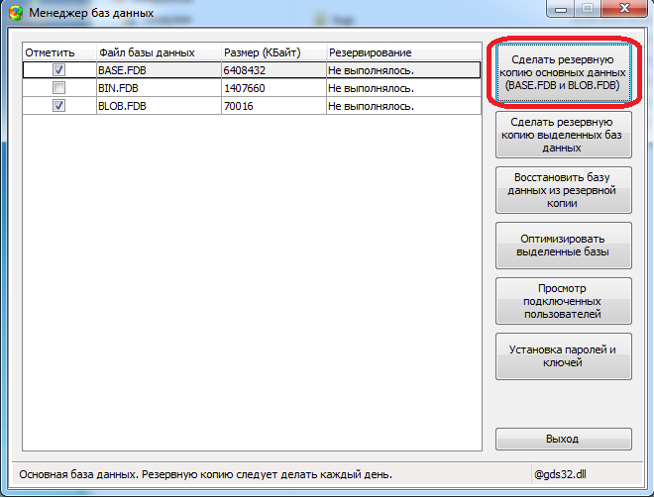

- Удалить (деинсталлировать) Firebird 2.5.1. (через панель Управления) средствами удаления/изменения программ. (Для того чтобы перейти в панель управления необходимо знать какая версия Windows стоит на вашем компьютере. Далее читайте по ссылке: https://support.microsoft.com/ru-ru/help/13764/windows-where-is-control-panel ). Чтобы узнать какой у вас Windows, щелкните правой кнопкой мыши на значок «мой компьютер» и выберете из контекстного меню «свойства».
- Удалить папку Firebird в каталоге C:\Program Files\
(либо C:\Program Files (x86)\)
- Установить Firebird 2.5.8, выполняя все шаги по умолчанию. На шаге выбора дополнительных задач необходимо поставить галочку "копировать клиентскую библиотеку Firebird в каталог <system>"
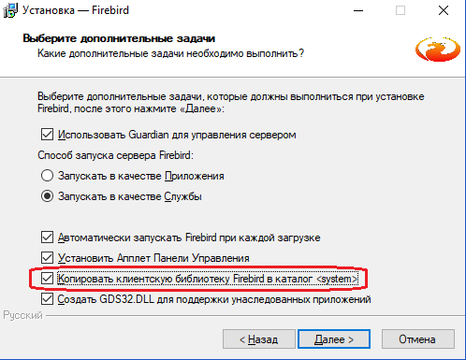
- ЭТО ВАЖНО!!!!
Восстановить базы данных BASE и BLOB из резервной копии.
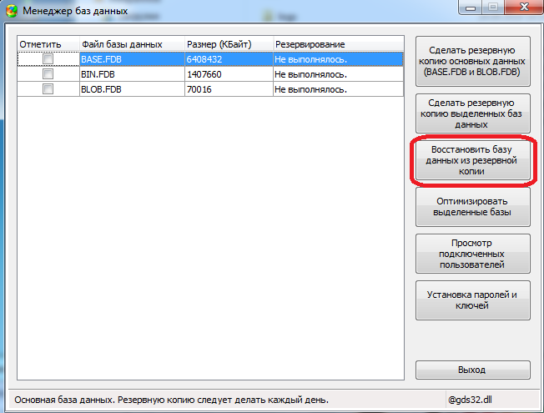
- Установить обновление Параграфа до версии paragraf_3.19.1.10
- Если обновление прошло успешно, рекомендуется создать резервную копию основных баз BASE.FDB и BLOB.FDB в версии Firebird 2.5.8.

P.s. Коллеги, в случае возникновения вопросов, не забывайте про Viber чат и интернет поисковики, такие как например Яндекс.

